实验项目3 医用X线机的结构及操作
实验内容1 AXGQ620发生器的操作、构成和原理

一、预习报告
实验目的 | 1、通过对AXGQ620发生器组成结构，掌握高频高压发生器的基本工作原理。  2、掌握AXGQ620发生器各部件的功能和相互之间的关系。  3、学会AXGQ620的基本曝光操作，掌握手动、自动和程序摄影三种基本的X线摄影模式。
实验原理 | 1．X线产生条件？  2. 根据逆变原理，分别补充完整串联谐振逆变电路原理框图。  3. 什么是“PWM”和“PFM”，串联谐振逆变电路的控制方式是哪一种？  4. 请填写黑色方框框图内容，并画出高压主回路电压波形信号变化  U  t
发生器组成与操作 | 1.画出高频高压发生器的基本控制原理结构框图，并根据框图简要说明其工作原理。  2．什么是APR模式？它与AEC和手动模式有什么区别？  3. 按下“PREP”按键，发生器系统进行哪些操作？
实验内容2 AXGQ620发生器高压控制电路分析和调试

一、预习报告
实验目的 | 1、通过对AXGQ620的高压逆变电路的分析，掌握逆变电路的基本电路结构以及PFM和PWM的控制原理。  2、掌握AXGQ620发生器高压控制回路的电路组成结构，包括KVP板，逆变电路、触发电路、高压变压器、高压电缆和球管等部件。
实验原理 | 1．主回路整流电路部分交流电源输入为什么要加限流电阻？  2．本系统电容充电电压为400V，请问三相交流电压需要多少伏？如何得到？  3. 请根据给出条件高压油箱中，阳极端高压采样比是多少？  +KV  450M$Ω$  100K$Ω$  121K$Ω$
实验步骤
二、实验报告
实验结果分析与讨论

1.测量球管两端实际加载高压，测试点TP1的测量电压为4.96V，测试点TP2的测量电压为4.88V。请问球管两端实际加载的高压是多少千伏？

2．据输出功率与频率关系实验视频中给出的测量数据（表2和表3中各选一组），请解释解释功率与逆变频率之间的关系？
表2 不同KV下的频率变化
KV | MA | S | 频率
40kV | 100L | 50ms | 3.424k
50kV | 100L | 50ms | 3.424k
60kV | 100L | 50ms | 3.496k
70kV | 100L | 50ms | 3.546k
80kV | 100L | 50ms | 3.571k

表3 不同MA下的频率变化
KV | MA | S | 频率
60kV | 25S | 50ms | 595.2
60kV | 75S | 50ms | 2.369k
60kV | 150S | 50ms | 5.263k
60kV | 100L | 50ms | 3.496k
60kV | 200L | 50ms | 6.849k

3. 根据触发波形和初级电流波形的测量实验，请测出下列数据：

（1）触发时，高压变压器初级电流峰值=
（2）续流时，高压变压器初级电流峰值=
（3）谐振电流周期=
（4）谐振电流频率=

实验内容3 AXGQ620发生器mA控制电路分析和调试

一、预习报告
实验目的 | 1、通过对AXGQ620的灯丝控制电路的分析，掌握灯丝控制电路的基本电路结构以及PWM的控制原理。  2、掌握AXGQ620灯丝控制回路和mA控制回路之间的关系，以及它们的电路组成结构，包括灯丝加热板，灯丝变压器、高压电缆和球管等部件。
实验原理 | 1．什么是轫制辐射？ 什么是空间电荷效应？  2．管电流是如何控制的？  3．常规摄影X线机，大小焦点如何供电？
实验步骤
二、实验报告
实验结果分析与讨论

1. 解释下表中的数据？
灯丝预热电压 | 控制频率 | 控制脉宽
3.4 | 21.36k | 3.6us

2．解释测试点MA CONT（TEST POINT 6）的波形？
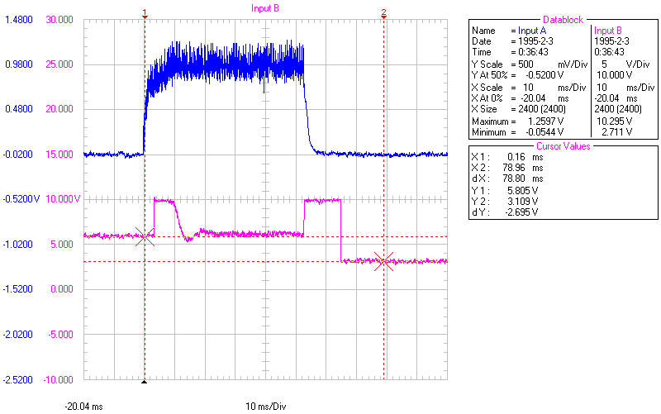

3.MA MON（TEST POINT 7）在示波器上测量到的电压2.04V，请问球管实际的管电流是多少？

2.04

4．如何解释不同MA下的灯丝加热电压与灯丝控制脉宽之间的关系（即表中的数据）？

KV | MA | S | 灯丝加热电压 | 频率 | 脉宽
60kV | 25S | 50ms | 5.0 | 21.18k | 5.2us
60kV | 75S | 50ms | 5.6 | 21.18k | 6.8us
60kV | 100L | 50ms | 5.8 | 21.18k | 7.6us
60kV | 150S | 50ms | 6 | 21.18k | 8us
60kV | 200L | 50ms | 6.4 | 21.18k | 8.4us

实验内容4 AXGQ620发生器旋转阳极电路分析和调试
一、预习报告
实验目的 | 1、通过对AXGQ620的低速旋转阳极板的电路分析，掌握旋转阳极启动电路的基本电路结构和控制原理。  2、掌握为什么需要使用阳极旋转控制，如何提高旋转的速度。
实验原理 | 1．请描述旋转阳极启动的整个过程？  2．为什么需要制动？  3.如通电交流电源频率为180Hz，旋转阳极理论转速是每分钟多少转？
实验步骤
二、实验报告
实验结果分析与讨论
1．连接球管时，如何用万用表确认主线圈、副线圈、公共端以及温控开关？

2．画出进行曝光准备时，ROTOR ON、BOOST ON、ROTOR RUN三个波形，并解释其含义？

3．解释MAIN ROTATION、PHASE ROTATION、ROTOR ROTATION三个波形的含义及之间的关系？

三、课后思考题
学生班级 | 2X级XXX班 |  |  | 实验地点 |  | 南苑4号楼XXX
学生学号 | B2XXXXXXXX |  |  | 学生姓名 |  | XXX
同组成员 | 无（XXX、XXX、XXX、XXX）
实验成绩 |  | 教师签字 |  |  | 批阅日期

